Pressmeddelande 2012-04-02
Ny datorhall för ett rent lyft

Expanderar verksamheten kan datorhallen bli en bromskloss. Rittal, som är
världsledande inom apparatskåpssystem och systemtillbehör, presenterar nu
en flyttbar hall för tillfällig eller permanent användning.

Rittal Data Center Container DCC är en komplett datorhall byggd i en container. Den lyfts på plats utomhus och därefter ansluts kablarna för data och kraft. Det är en lösning perfekt vid en expansion eller ombyggnad av befintliga lokaler.

Som vikarie
– Ibland krävs en vikarierande datorhall. Då ställer man containern på plats och använder datorhallen i den så länge som det behövs. Containern är 6 x 3 meter vilket ger ett invändigt golvutrymme på drygt 15 kvadratmeter. Det ger gott om utrymme med plats för upp till sju rack (329 U), säger Håkan Persson, marknadschef på Rittal Scandinavian ab.

Containern går även att använda som ett permanent IT- eller serverrum. Behovet kan uppstå genom brist på plats inomhus eller att företaget hyr lokalerna. En ombyggnad för att passa IT-verksamhetens alla behov kan då vara praktiskt svårhanterbar. En separat anläggningen ökar farten.

Sparar 40 procent på kylan
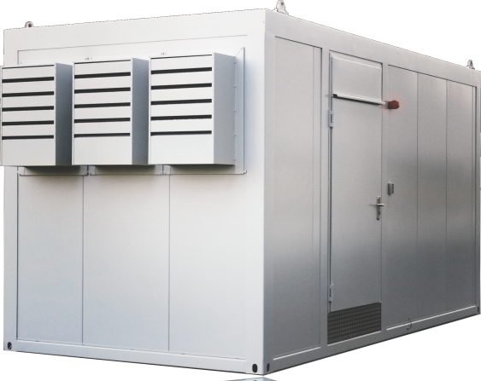
– Förutom att vara mobil är datorhallen energieffektiv, förklarar Håkan Persson. Den absoluta höjdpunkten är den innovativa direktfrikylan med ett PUE under 1,2, vilket innebär besparingar på upp till 40 procent på sedvanliga kostnader för kylning.

Inbyggd säkerhet
Samtidigt garan¬terar containern att integrering av UPS, brandlarm/släckningssystem, kraftdistribu¬tion, datorgolv, access- och kontrollfunktioner sker sömlös. Den UPS som datorhallen är utrustad med klarar av att hålla igång hallen, maximalt 6 kW/rack, under minst 15 minuter vid händelse av strömavbrott. IT-hallen är brandklassad och inbrottsskyddad.

För ytterligare information kontakta:
Håkan Persson
Manager Nordic Marketing
Telefon 0431-49 97 50 mobil 070-341 40 46
Rittal, som ingår i den tyska koncernen Friedhelm Loh Group är världsledande inom apparatskåpssystem för industriautomation och fysisk IT-säkerhet. På Rittal Scandinavian ab hanterar 90 medarbetare 6 000 artiklar och 3 000 kunder. Dessa betjänas från huvudkontoret i Ängelholm, kontoren i Stockholm och Göteborg samt dotterbolagen i Norge och Finland.
Omsättningen 2011 uppgick till drygt 755 MSEK.

